臺北市立大同高級中學 112學年度第1學期 國中 科技 領域
第1次會議紀錄
- 時間：民國112年9月8日(星期五) 08 時 30 分
- 地點：簡報室
- 出席人員：應出席 3 人，列席4人；實際出席 3 人，列席 2 人（見簽到表）
- 主席：吳妮真 記錄：劉俊宇
- 主席致詞：新的學年開始。今年科技領域新進一位資訊科技教師_劉俊宇老師。另外這學期的領域工作坊，主要以參與南門科技自造中心的課程為主，主題內容大部份選擇生科與資科結合的課程，讓科技領域的夥伴們都能夠參與。
另外，放在雲端硬碟裡轉達召集人聯席會議各處室報告重要內容，請各位參閱。
- 業務報告、法令宣導：
- 校長勉勵科技領域教師，並向教師們傳達若領域有任何需求，皆歡迎向學校提出。
- 教務處：
- 請老師於開學向學生說明各科定期評量與平時評量的次數、方式及其所佔總成績之百分比。國中部教師請依臺北市立大同高級中學(國中部)定期評量命題審題規範事項辦理。國中部學生學期成績佔比，定期評量佔40%、平時成績佔60%。
- 評量方式應採多元評量的理念，除了紙筆測驗外，口頭問答、報告…等都可以適時安排，請於學校日教學計畫中清楚說明評量方式、佔分比例等，並於開學時向學生、學校日時向家長說明。各項評量方式均需有詳實的記錄，以便查閱。
- 教師於學生上課期間「含學生畢業後至放寒暑假前」，不得有「無課的時間就離開學校」之情形。
- 各教師如欲邀請校外人士入班協助教學，請依本校校外人士協助教學或活動要點辦理。
- 落實學生均衡學習，切勿挪用藝能課等時間教授其他科課程或安排考試。
- 教育部教學正常化實施要點/評量正常化之修正重點：學生成績評量不得於上午第一節課前、課間、中午休息或課後輔導時間辦理。
- 112學年度全校教師均須於本學年度進行公開授課1次，若決定於上學期進行公開授課，請於9/15(五)前上網填寫完畢。
- 提案討論：
提案1：本學期科技領域工作坊主題內容與行事曆安排確認。
說明：本學期領域工作坊以參與校外研習精進專業知能為主軸。時間安排如附件一。
決議： 3人出席，通過3 票，不通過0票，無意見0票，本案通過。

提案2：本學期科技領域各項工作分配。
說明：資訊科技俊宇老師負責網頁維運與資安倫理課程融入。生活科技劉原彰老師負責生涯發展教育課程融入。
決議： 3人出席，通過 3票，不通過0票，無意見0票，本案通過。

提案3：輔導室部分特定研習(性別平等教育、生命教育等)薦派領域教師順序分配。
說明：科技領域薦派順序為1.劉俊宇老師 2.吳妮真老師 3.劉原彰老師。
決議： 3人出席，通過 3票，不通過0票，無意見0票，本案通過。
- 臨時動議：
無
- 散會：民國 112 月9月8日 10 時00分

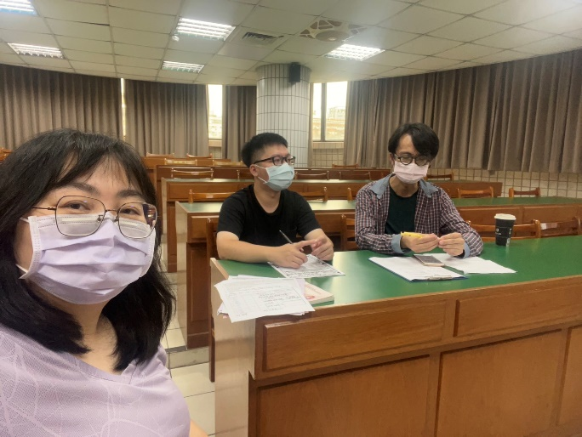 | 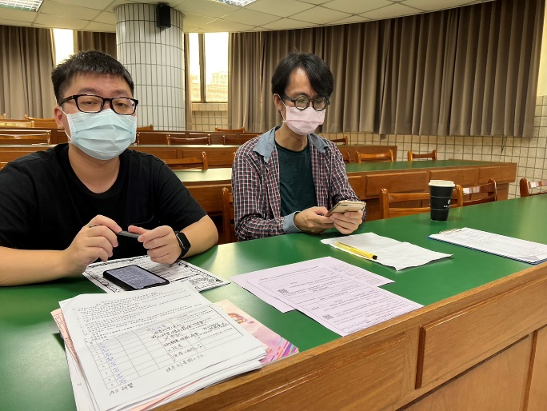
主席吳妮真組長報告各處室宣達事項。 | 討論共備時間、主題。分配負責工作。
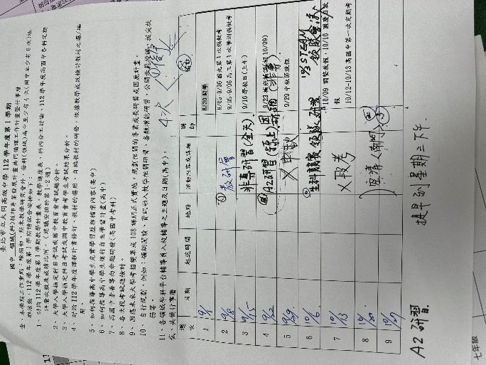 | 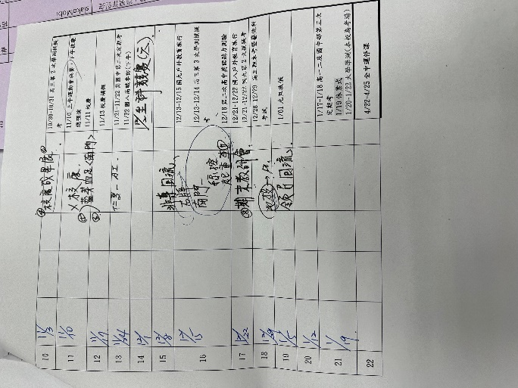
112-1領域共備時間、主題。 | 112-1領域共備時間、主題。

附件一
週次 | 日期 | 起迄時間 | 地點 | 活動內容或講題 | 講師 | 備註
1 | 09/08(五) | 08:30~10:00 | 簡報室 | 期初教研會 | 吳妮真(主席) | 8/30開學
8 | 10/20(五) | 09:00~12:00 | 南門自造教育及科技中心 | PM2.5-HEPA智慧過濾空氣清淨機(初階) | 蔡榮芳
9 | 10/27(五) | 09:00~12:00 | 南門自造教育及科技中心 | PM2.5-HEPA智慧過濾空氣清淨機(進階) | 蔡榮芳
10 | 11/03(五) | 08:30~10:00 | 簡報室 | 校慶成果展討論 | 吳妮真(主席)
11 | 11/10(五) | 09:00~12:00 | 南門自造教育及科技中心 | 藍芽四足仿生獸(初階) | 蔡榮芳 | 11/10上午運動會決賽，下午校慶預演。
12 | 11/17(五) | 09:00~12:00 | 南門自造教育及科技中心 | 藍芽四足仿生獸(進階) | 蔡榮芳
16 | 12/15(五) | 09:00~12:00 | 南門自造教育及科技中心 | 線控起重車 | 洪啟方
17 | 12/22(五) | 08:30~10:00 | 簡報室 | 期末教研會 | 吳妮真(主席)

